PROFBIO – Biologia 2 – Bloco1 - Encontro 3
Atividade 2: Alelos da tirosinase – parte 3

- Suponha que a figura represente a estrutura do gene da tirosinase (TYR) com alelos do tipo selvagem (normal) e quatro alelos mutantes (m1 a m4). Os pontos em roxo mostram locais de mutação no DNA e possíveis alterações na proteína.
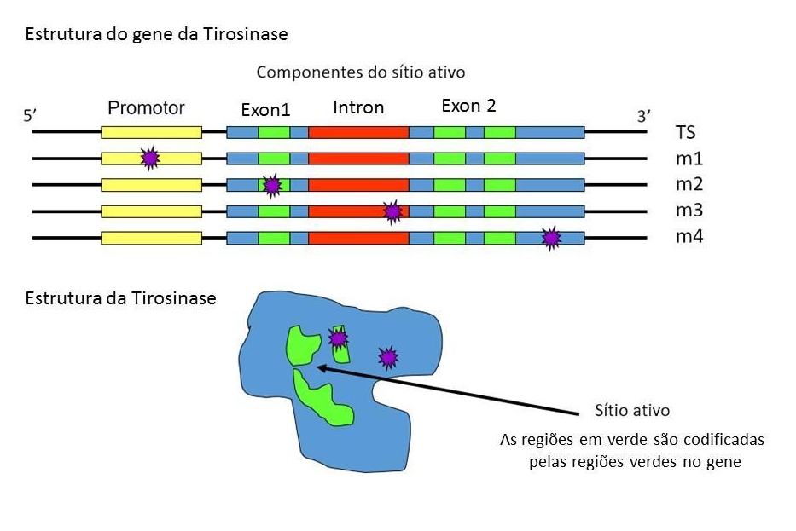
Fonte: adaptado de Griffiths Introdução análise genética - Capítulo 6 - Do gene ao fenótipo.
- Neste caso, quais sequências podem ser relacionadas com o fenótipo dominante? E quais sequências podem ser relacionadas ao fenótipo recessivo? Classifique esses alelos como dominantes ou recessivos, justificando sua escolha.

2. Considerando o heredograma abaixo e a classificação dos alelos realizada na questão anterior, proponha quais genótipos e tipo de variantes do gene da tirosinase teriam os indivíduos 1, 2, 7, 8 e 11. Por exemplo: AA - TS/TS

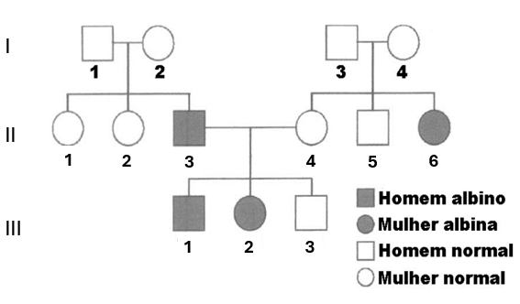
2a) Suponha agora que a mulher 12 ganhou o alelo m1 do pai e o alelo m2 da mãe, quantos tipos de mRNA para tirosinase poderão ser detectados nesta pessoa?
2b) Baseado nos dados apresentados, você consideraria que o albinismo é herança de alelos múltiplos?

